医用耗材生产(经营）/配送企业办理ukey须知

特别说明：所有申报企业在申报前必须进行投标身份电子认证，即在甘肃省公共资源交易局进行企业注册、办理企业数字证书CA、领取Ukey。未办理ukey的企业将无法参与省公共资源交易活动。但ukey已成功申领的企业不代表必然具备合格的医药投标资质，尚需按照医药采购的具体要求，完成规定内容的网上资料维护，并经省级采购机构组织的资质审核合格后，方能成为有效投标人。
已参加过甘肃省公共资源交易其他项目投标的企业（如政府采购），再次参加医药采购项目的招投标，则不需要再申领ukey，仅需对ukey身份类别补充注册即可。
一、办理ukey的流程
（一）办理数字(ukey)证书流程：网上注册（获取账号密码）→上传资质，在线审核（审核通过）→填写、打印资料→发送电子版公章、法人章扫描件→医药采购处审核Ukey申领资格→现场缴费并领取数字证书
（二）具体操作步骤
1.获取用户名和登录密码
[新办ukey用户]
网上注册，登陆甘肃省公共资源交易网（http://www.gsggzyjy.cn）进行免费注册，并办理数字证书，注册界面如下：
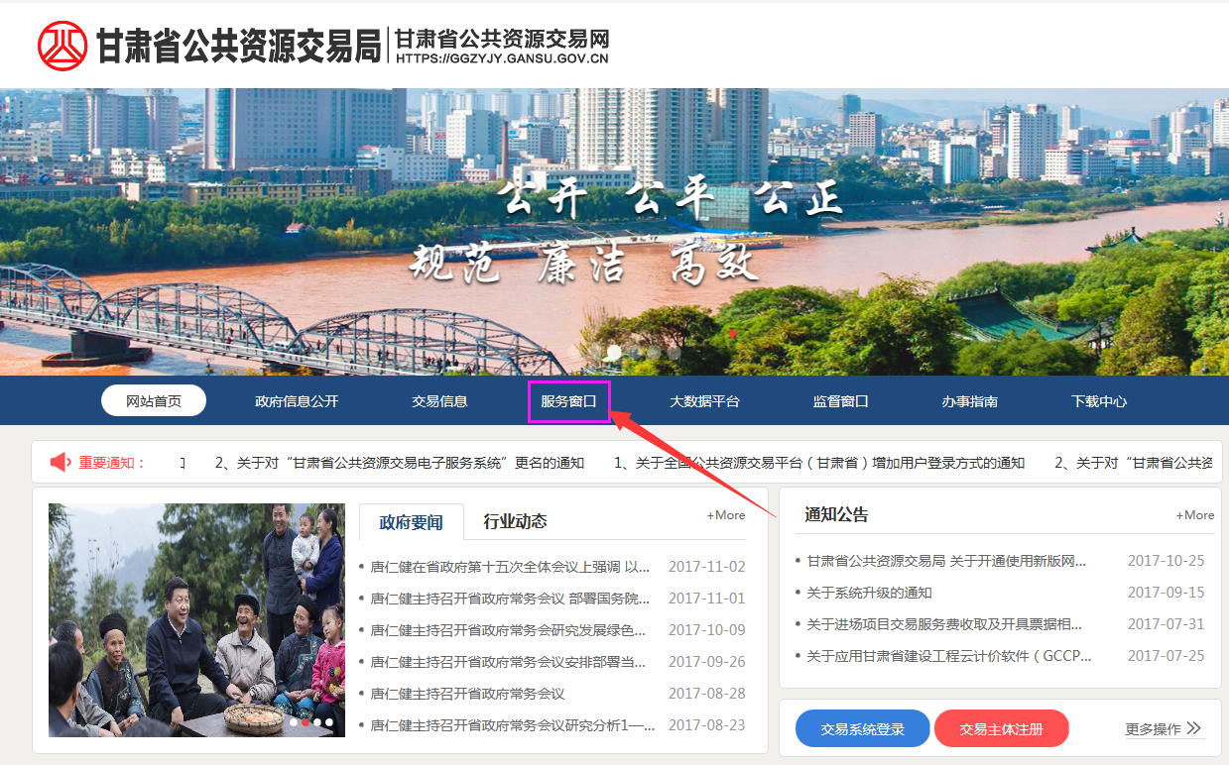

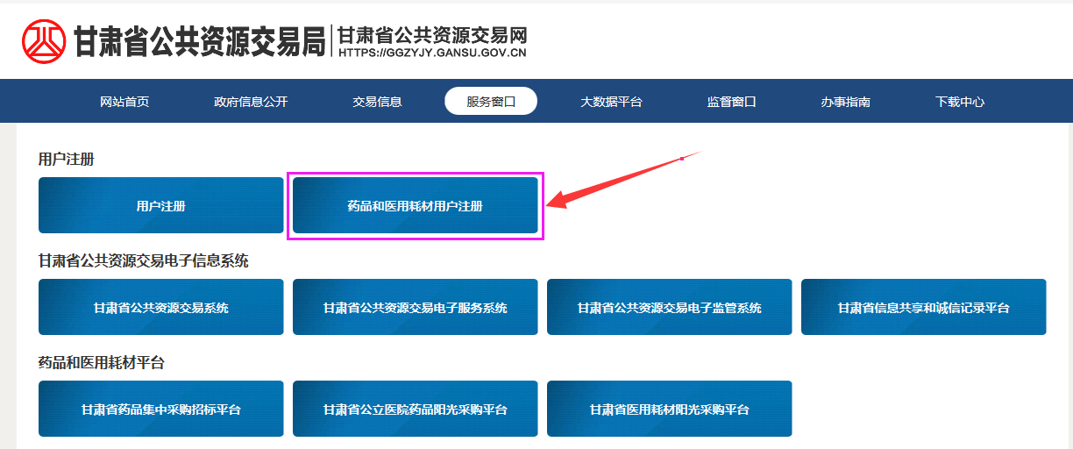

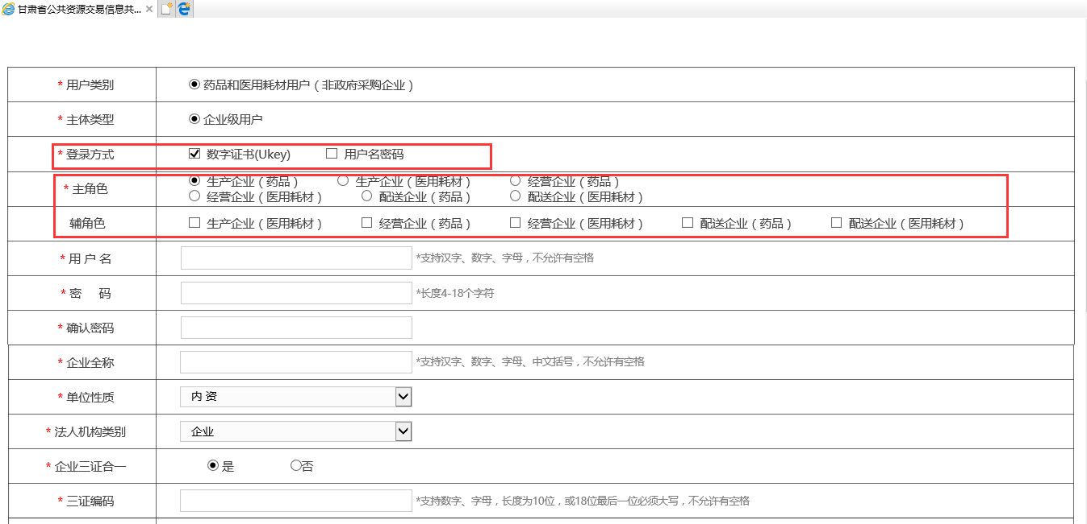

企业信息填写完成后，勾选“同意《用户承诺》”点击“企业注册”按钮完成注册。
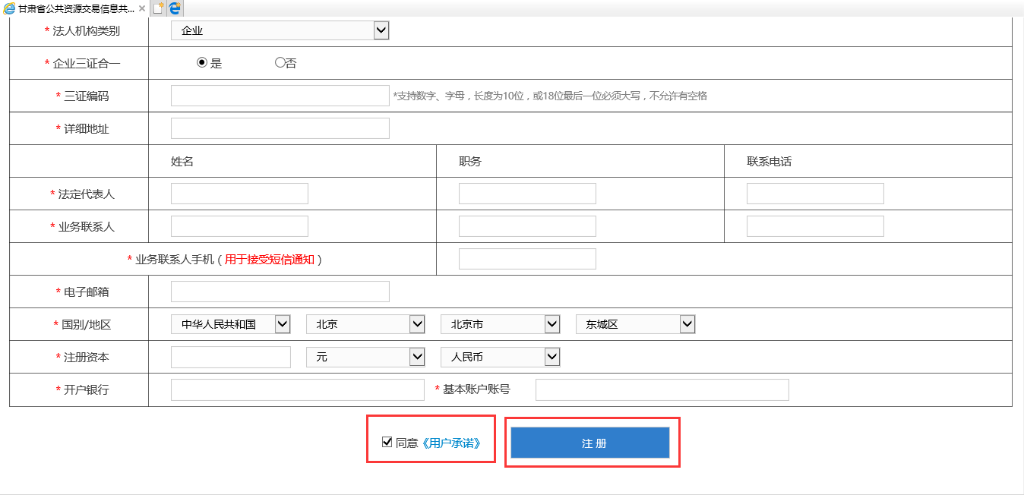
注意：
- 在这里“登录方式”只需勾选“数字证书（Ukey）”
即可；
2.“注册角色”根据企业需要，可以同时选择不同的身份注册一次。现场办理ukey时，根据不同身份办理对应身份的ukey（ukey区分生产、经营、配送角色）。

注册成功后，系统会自动跳转至数字证书在线办理系统的登录界面，企业输入注册时填写的的用户名密码或者企业名和密码登录后，申请在线办理数字证书，相关页面如下：(若系统没有自动跳转，您可以在浏览器中打开（http://www.chxtec.com:9001/）
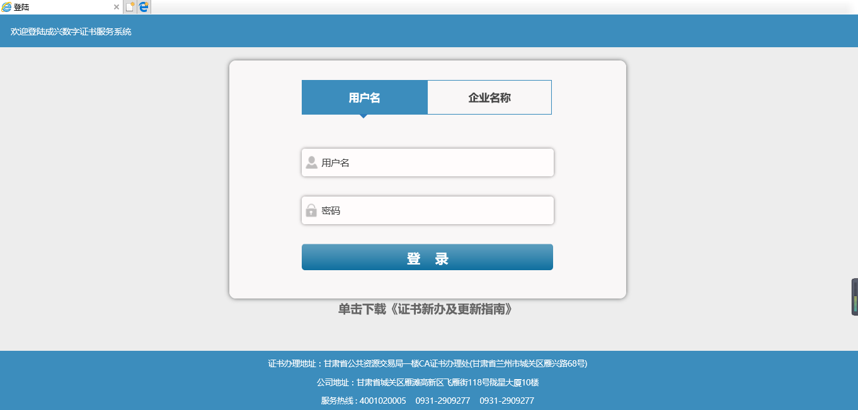
数字证书办理系统登陆页面

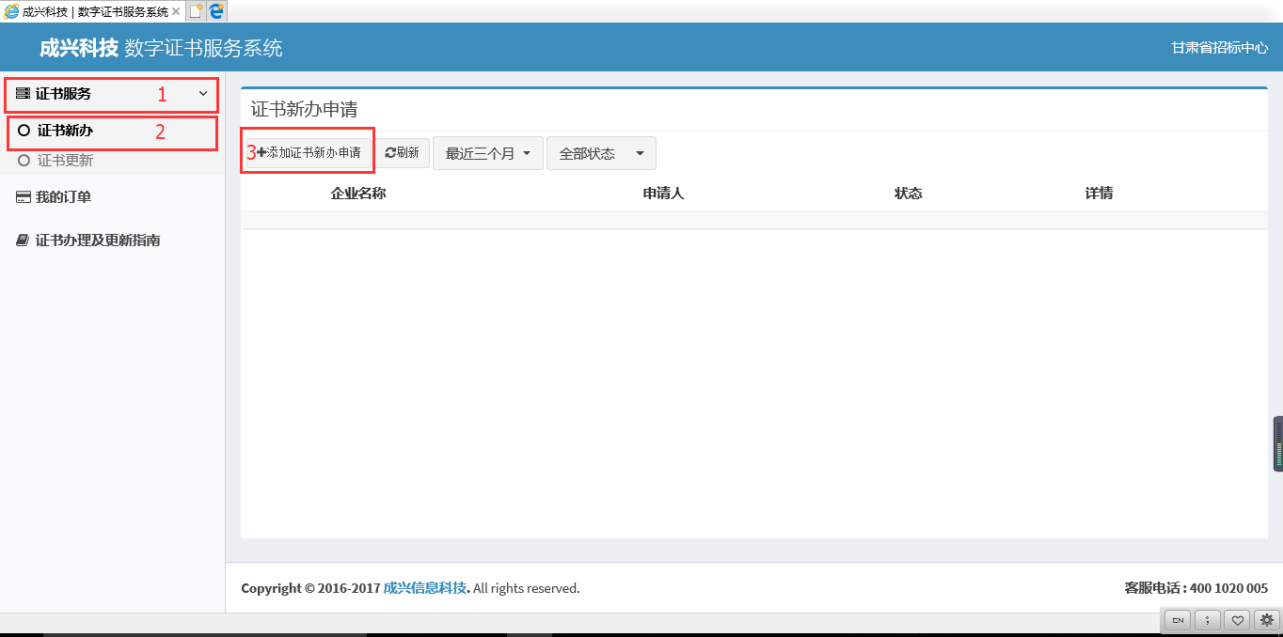
登陆成功后的界面
登录系统后，鼠标单击“证书服务”，在展开的菜单中鼠标单击“证书新办”按钮，然后单击上图数字3所示的“添加证书新办”按钮，然后再弹出的页面根据步骤填写信息。所有信息都填写完毕后提交申请，等待审核通过后，在线缴纳费用。费用缴纳完成后，企业到公共资源交易局医药采购处确认角色，并领取数字证书即可登录耗材系统。
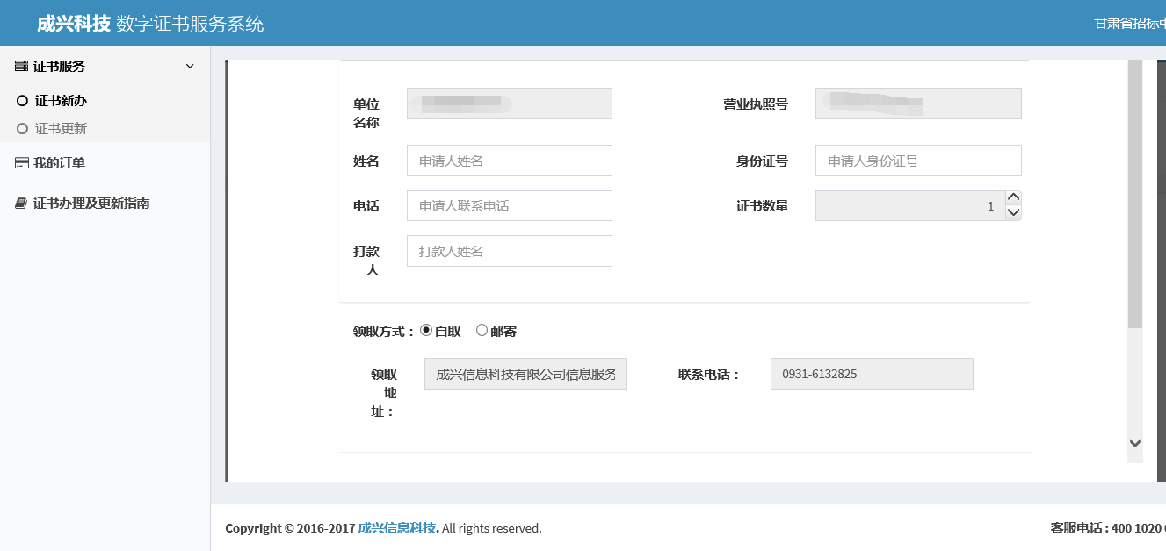
证书申请界面

注：详细的办理流程，请单击下载左侧导航栏中的“证书办理及更新指南”。
[已办理过数字(ukey)证书的高值医用耗材类企业]
（1）需注意查看数字(ukey)证书是否过期。若过期，参照以下步骤进行数字证书线上更新。
（2）企业名称变更的，需携带工商部门出具的变更文件、变更申请和ukey，到现场进行变更。
（3）参加过药品投标和配送的企业，申请参加医用耗材阳光采购的投标或配送，需提交书面申请(原件加盖企业及法人印章）进行ukey身份绑定。
2.在线更新数字证书
登录成兴数字证书在线办理及更新系统，地址：（http://www.chxtec.com:9001/）

登录成功后，按下图数字表示的顺序操作即可（详细的办理流程，请单击下载左侧导航栏中的“证书办理及更新指南”）
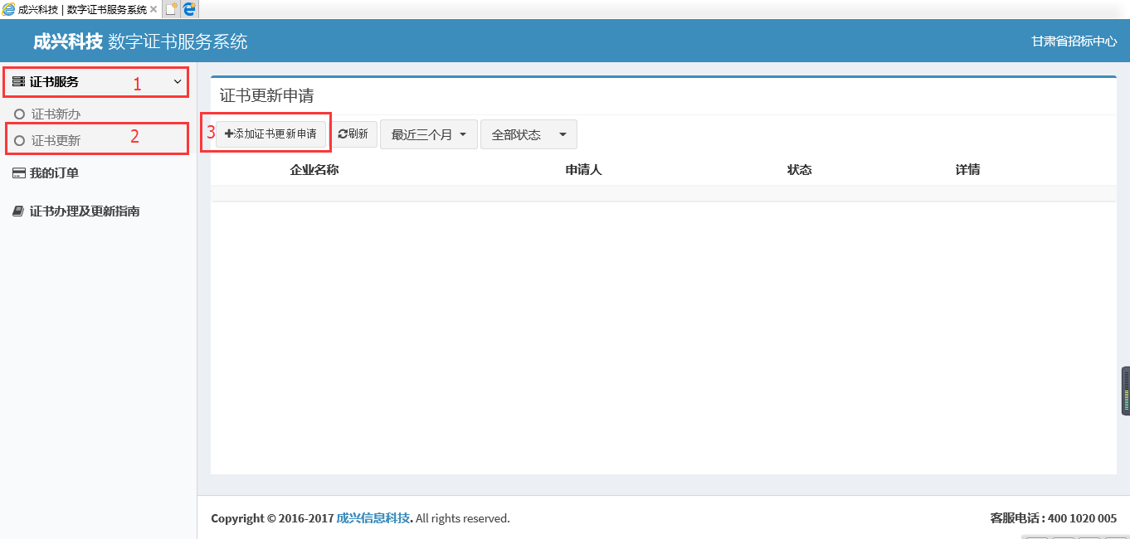
3.数字(CA)证书申请在网上审批（审批时间为24小时）通过后，即可携带打印的纸质资料（所有资料必须加盖企业章和法人章(鲜章)）到甘肃省公共资源交易局九楼医药采购处进行挂网和配送资格的审核。资格审核通过的企业，才能到甘肃省公共资源交易局对面报业大厦二楼CA办理处办理数字认证和领取UKey。
二、医药采购处开通Ukey权限流程，
网上注册后除携带上述办理ukey的打印后加盖企业鲜章的纸质资料外还需携带以下报名材料进行现场审核，开通Ukey身份权限：
（一）携带的报名材料：
1.生产（经营）企业申报人携带身份证原件（验证身份用）,出具在陕西省药械集中采购网(http://www.sxsyxcg.cn)公布已复审通过的企业和产品清单（加盖企业公章）或出具在甘肃医疗机构销售过的记录。
2.配送企业申报人携带身份证原件（验证身份用）；企业法人营业执照或营业执照（副本）；医疗器械经营许可证》，经营范围覆盖体外循环、血液净化、人工器官组织、疝修补、口腔、眼科六大类等高值医用耗材；配送相应产品的生产企业委托授权书。
（二）Ukey身份权限设置
1.身份类型：生产企业、经营企业（经营企业特指为进口产品一级代理商）、配送企业、生产（配送）企业、生产（经营）企业、经营（配送）企业、生产/经营（配送）企业。
2.Ukey身份权限设置：新申领Ukey企业和办理过Ukey但不能进入甘肃省医用耗材阳光采购平台的企业（包含生产/经营、配送）均需要到医药采购处进行审核，填报“耗材企业报名确认单”（两联单），到省交易局对面报业大厦二楼办理大厅进行Ukey身份设置。
（三）注意事项
1、办理ukey根据操作帮助将材料上传，进行线上审核，审核通过后携带打印材料逐页加盖企业鲜章前来办理。
2、现场资格审核携带的纸质材料，提供复印件加盖企业鲜章。
3、现场审核Ukey申领资格通过后，申报人领取ukey及密码并进行ukey身份设置，根据采购文件要求，插入Ukey方可登陆甘肃省医用耗材阳光采购平台维护和上传资料，不再接受纸质材料。
三、办理CA证书相关费用
办理费用明细：
1.电子印章（企业公章、法人私章）
收费标准：100元/个
2.数字证书费
收费标准：开户费100元/户 证书服务费200/年
3.存储介质费
收费标准：150/个
付款方式：现场现金支付（省公共资源交易局二楼银行）
CA证书有效期：办理或更新之日起一年。
四、CA证书办理地点
办理地点：甘肃省公共资源交易局对面报业大厦二楼CA证书办理处
数字(CA)证书技术支持电话：0931-2909177、2909277、2909377、4001020005
五、下载数字证书驱动
登录阳光采购平台时需要下载数字证书驱动，下载网址为：http://www.gsggzyjy.cn/，下载后解压会看到两个驱动，如下图：
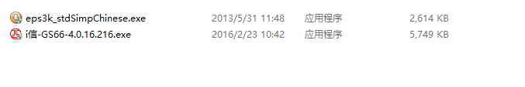安装时需注意红色ukey需安装证书驱动。安装成功后的证书界面如下：
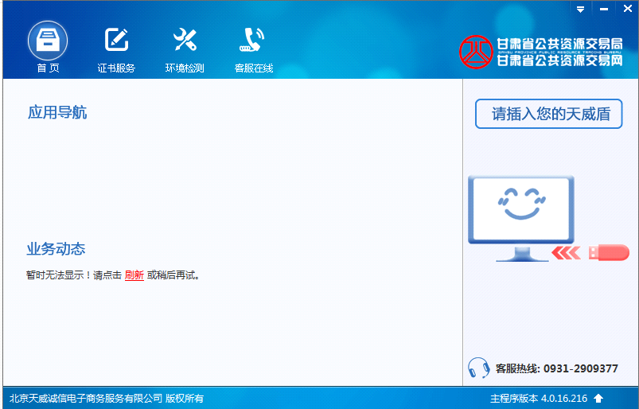
附：各种Ukey办理文档模板、数字证书办理文档模板及数字证书更新文档模板
（http://www.gsggzyjy.cn/InfoPage/View.aspx?InfoID=53）
工作时间：上午08:30-12:00 下午14:30-18:00
医药采购处咨询电话：0931-2909290、2909280、2909261、2909269（自动传真）

医药采购处
2017年10月16日

